Tutto il cielo nel petto
L’odore del sale
La vita nella bocca

La spiaggia e il suo sole affondano inesorabili
in oceani di stelle
Come fa tutto a sembrare così fermo?

Labbra di pietra, lingue di ghiaccio
Gesso e vetro
Oramai non ha più importanza

Brezza tiepida, distratta
Il ricordo di te
sa ancora come farmi sorridere

Il chiarore avanza sull’umidità del giardino
E’ rimasto del blu abbracciato alle foglie
Chi guarda attraverso i miei occhi?

Al centro esatto dell’infinito
il Grande Silenzio aspetta
Si ritorna sempre. Per ora

M.B., Tarquinia, agosto 2016

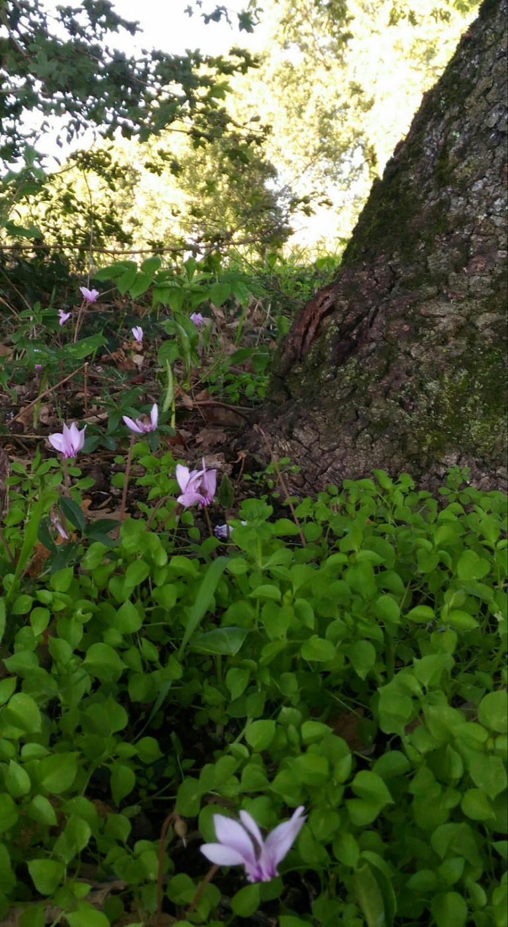

Dritti, lo sguardo attento verso la terra che li nutre,
i petali spiegati verso il cielo.
Profumano discreti, all'ombra, tra gli alberi possenti.
Grande è l'insegnamento dei ciclamini bianco-viola.

M.B., Al parco, non lontano dalla fonte, settembre 2016
